

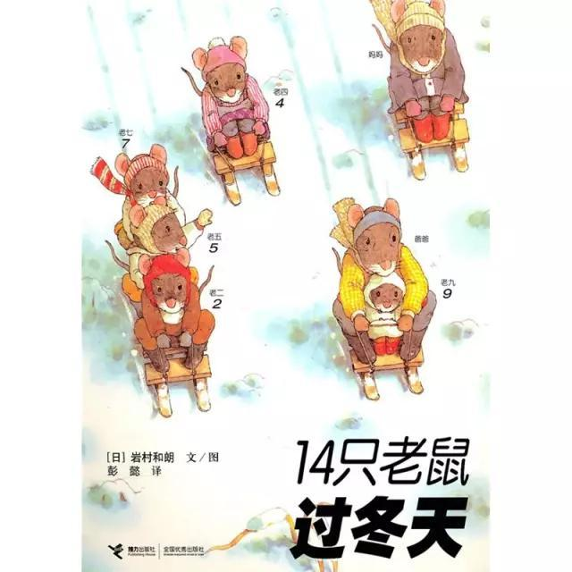

《14只老鼠过冬天》：风雪交加的寒冬，十四只老鼠在屋子里制作玩具，消磨时光。现代的孩子可随时买到包装精美、设计新颖的玩具，已少有自制的念头和机会。借着《14只老鼠过冬天》的故事，展现传统的工艺技术，让孩子体会，用自己的智慧和双手所创造出来的游戏世界，不但意义非凡，而且是独一无二的。书中的性格各异的小老鼠恰似孩子的缩影，无论优秀或有很多缺点，他们都平等地受到尊重，自由健康地发展，体现出作者先进的儿童观和教育理念。

十四只老鼠过冬天故事主要为你讲述的是十四只老鼠一家子准备过冬的食物，老鼠一家老小其乐融融，让我们小朋友看着都很羡慕，让我们来看看十四只老鼠冬天的生活吧。